Objetivo: Clonar un equipo en otro

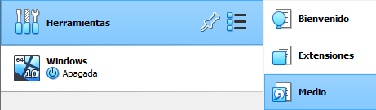
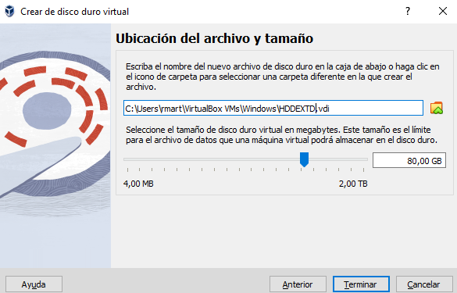
1. Creamos un disco duro de 80 GB y le ponemos un buen nombre

2. Añadimos el disco nuevo a nuestra máquina
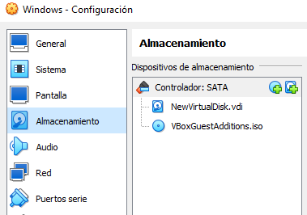

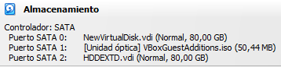

3.Nos metemos en la maquina en Linux para crear la tabla de particiones.

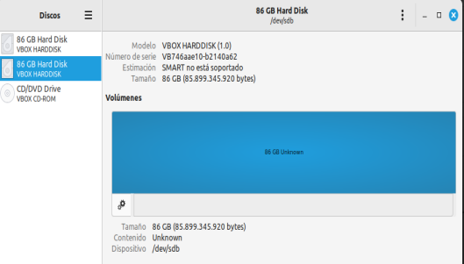

4. Pulsamos en formatear para crear la tabla de particiones y le ponemoes un nombre y elegimos tipo NTFS.
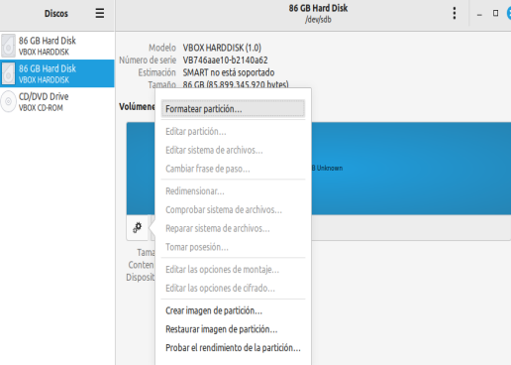
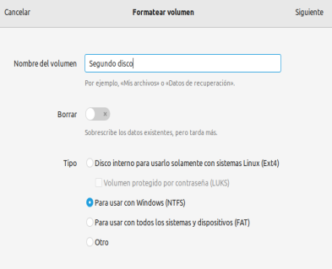

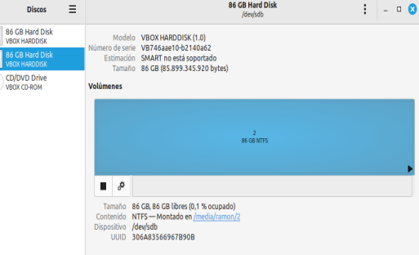

5. Vamos a Windows para poder apagarla. Entramos en panel de control, en hardware y sonido, opciones de energía y en elegir comportamiento.
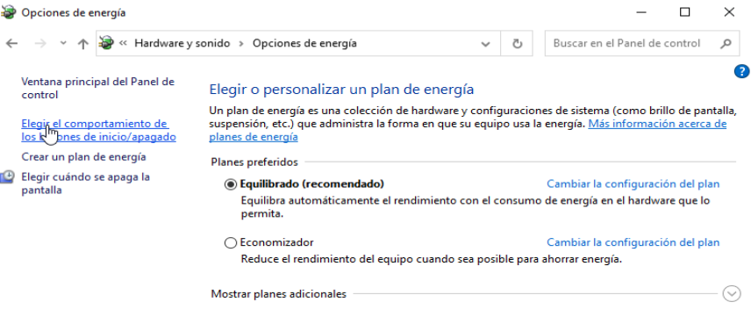

6. Pulsamos en bloquear y ponemos que se apague la pantalla al pulsar el botón.
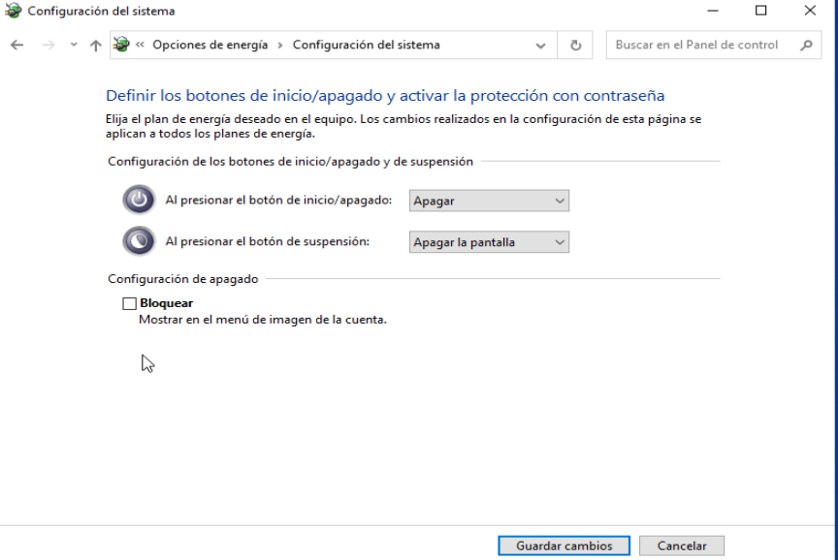

7. Para liberar espacio en la máquina de linux desinstalamos libreOffice. Lo puedes borrar por la interfaz gráfica o por comandos.
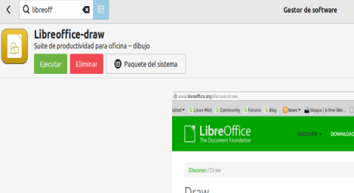

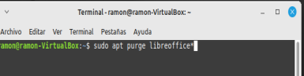

8. Ahora apagamos la máquina y añadimos el disco del clonezilla.
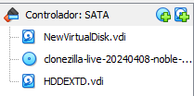

9. Entramos al gestor de arranque pulsando F2. Entramos en el boot manager y elegimos la tercera opción.
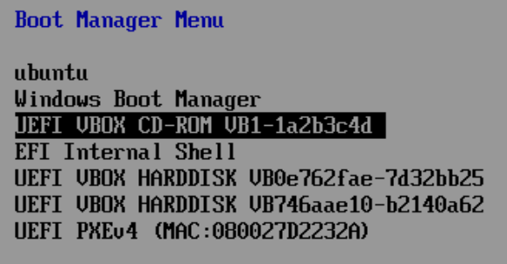

10. Ahora podriamos quitar el pendrive por que se arranca por RAM y no es necesario. Ahora elegimos español, mantener la distribución del teclado. Hasta llegar a Start clonezilla.
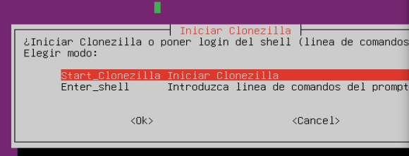

11. Después arrancamos la máquina y elige imagen-dispositivo.
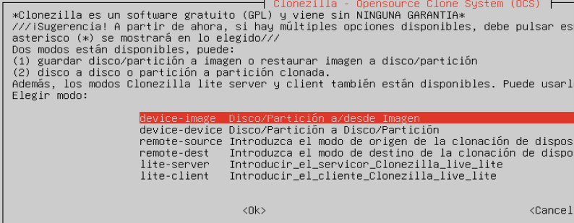

12.Ahora pulsamos dispositivo local.
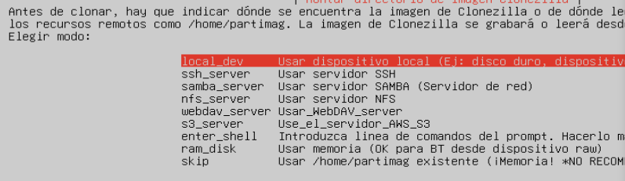
13. Depués pulsamos enter y nos muestra las particionesy pulsamos cntrl + C y elegimos donde vas a guardarla.
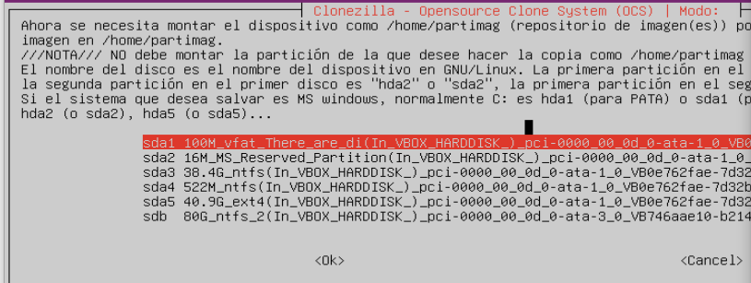

14. Omitimos el chequeo y nos hace algunas preguntas, respondemos que no.
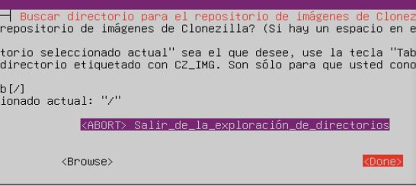
15. Pulsamos intro y elegimos modo principiante.
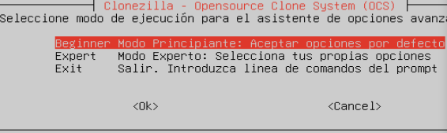

16. Ahora elige save Disk y le ponemos un nombre.
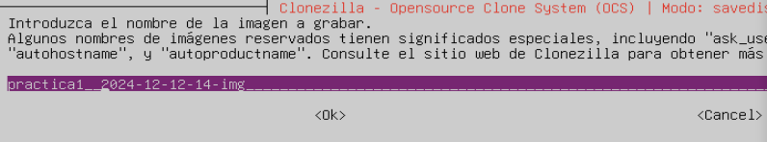
17.Elegimos el disco.
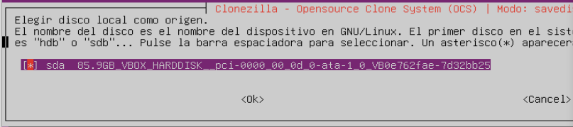
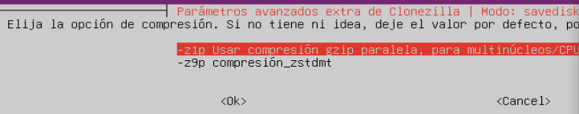
18. Usa la compresion y omitimos todas las pruebas.

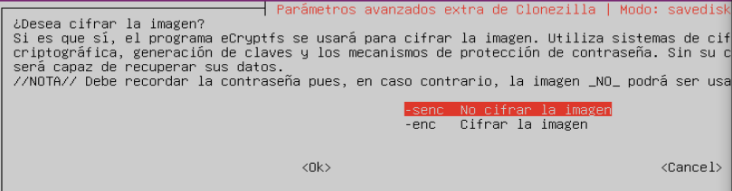
19. No ciframos la imagen.

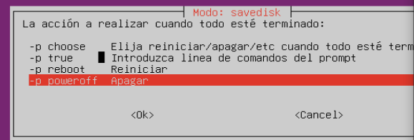
20.Elegimos que queremos que haga cuando termine.

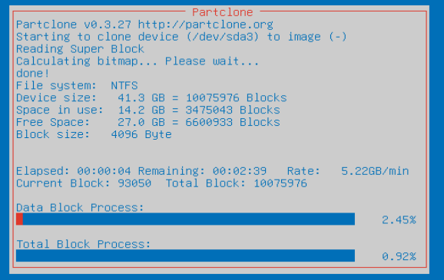
21.Ahora ya se empieza a clonar.

